Занятие 5
Разминка – каждое упражнение повторить 10 раз.
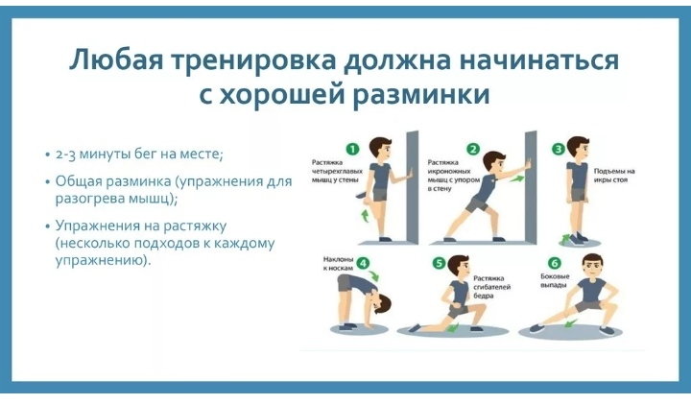

Общеразвивающие упражнения – 3 серии (каждое упражнение сделать по 10 раз)
